AdvCell® 细胞无血清冻存液
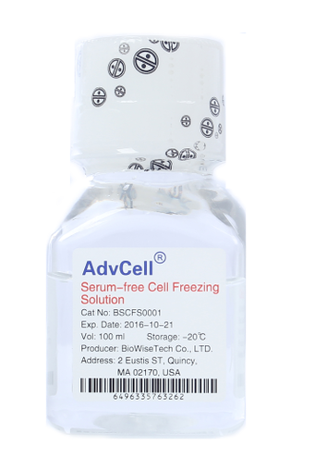
BiowiseTech 的AdvCell® 细胞无血清冻存液是严格无菌、无病毒和支原体的污染，性能稳定，适用于临床用的细胞存储。

★ 产品号
Cat No : BSCFS0001

★ 产品内容
名称 | 产品号 | 规格 | 贮藏条件 | 运输
AdvCell® 细胞无血清冻存液  （AdvCell® Cell Serum-free Freezing Solution） | BSCFS0001 | 100 ml | -20℃避光 | 干冰

★ 产品适用范围
适用于人及哺乳类来源的细胞冻存。

★ 使用方法
1. 细胞消化和计数，用胰酶对待冻存的细胞进行消化，并对细胞进行计数；
2. 1000 rpm离心5分钟，去掉上清；
- 根据细胞计数的情况，加入适量的AdvCell® 细胞无血清冻存液，使细胞密度在1×10⁶/ml左右（或根据
自己希望达到的细胞密度）；
- 轻轻地重悬细胞（务必重悬均匀），将重悬的细胞按等份加入到灭菌的冻存管（需提前做好标记或者贴
上标签）中，旋紧冻存管盖；
5. 将冻存管放入冻存盒中，然后将冻存盒直接放入-80℃；
6. 第二天将细胞从-80℃转移到液氮中。

